Per realizzare l’esercizio relativo alla cattura di una forma vi serve una immagine da catturare, usate come immagine quella della papera posta nella pagina. Dovete, prima di ogni cosa, salvare l’immagine su un qualunque supporto di memorizzazione del vostro PC, per fare ciò cliccate con il pulsante destro del mouse sull’immagine, dal menù a comparsa che si apre scegliete la voce Salva immagine con nome…, si aprirà una finestra di dialogo nella quale sarà possibile scegliere dove salvare l’immagine e con quale nome. Salvatela sul Desktop con nome Papera.
Aprite MicroMondi, posizionate la tartaruga nell’angolo in basso a sinistra della pagina, mediante la voce Inserisci Immagine del menu File inserite nella pagina l’immagine Papera precedentemente salvata sul Desktop del vostro PC e sistematela nella pagina come mostrato in figura.

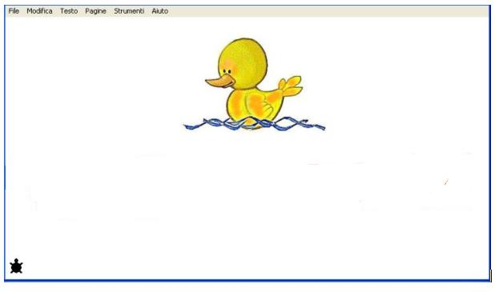
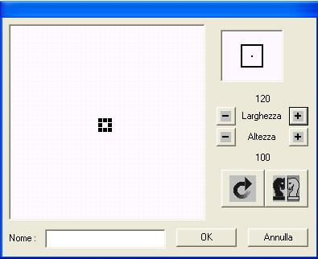
Vi ricordo che, quando nella pagina inserite una immagine, questa è contornata da un rettangolo tratteggiato nero, con quattro quadratini disposti ai vertici, ebbene, quando si trova in queste condizioni può essere spostata con il mouse in qualunque parte delle pagina e, all’occorrenza può anche essere ridimensionata.
Per catturare la forma della papera posta nella pagina aprite la Console delle Forme, posizionate il mouse sulla forma n° 13, fate un doppio clic per aprire la sua finestra di dialogo, cliccando ripetutamente sul pulsante + portate la larghezza dell’area di cattura a 230 e l’altezza a 200. Stiamo usando dimensioni più grandi perché l’immagine della prima papera è abbastanza grande, è circa larga 230 passi tartaruga e alta 200, inoltre essendo l’immagine rettangolare abbiamo impostato la larghezza più grande dell’altezza.
Dopo aver impostato le dimensioni dell’area di cattura a 230x200, chiudete la finestra di dialogo della forma n°13 confermando con OK, prendete la tartaruga posta nell’angolo in basso a sinistra e posizionatela al centro dell’immagine della papera, cliccate con il pulsante sinistro del mouse sulla forma n°13, cliccate poi sulla tartaruga, aprite la Console dei Comandi, digitate catturaforma, date un Invio, la forma della papera dovrebbe essere stata catturata. Andate sull’immagine della papera e provate a spostarla trascinandola con il mouse, se si sposta (sotto dovrebbe esserci l’immagine fissa) vuol dire che la cattura è riuscita. Ora nella Console delle Forme, la forma n° 13 non è più vuota ma contiene l’immagine della prima papera posta sulla pagina.

